Leturbrigði | 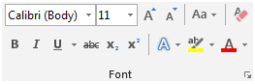

 | Feitt letur | Stafir eru gildari og dekkri en aðalleturbrigðið.  Feitletur er t.d. notað á fyrirsagnir til að greina þær frá öðrum texta.
 | Skáletur | Stafir hallast miðað við aðalleturbrigðið. Skáletur er oftast notað til þess að leggja áherslu á og aðgreina orð og setningar sérstaklega.
 | Undirstrikun | Lárétt strik undir staf eða stafastreng.
 | Yfirstrikun | Lína kemur þvert í gegnum valinn texta.

 | Hnéletur  Niðurskrift | Letur þar sem texti er neðan við grunnlínu textans. Hnéletur er venjulega smærra en aðalletrið. | Efnafræðiformúla vatns er H2O

 | Brjóstletur  Uppskrift | Letur þar sem texti er ofan við grunnlínu textans. Brjóstletur er venjulega smærra en aðalletrið. | Ferkílómetrar km2  Rúmmetrar m3
Text Effects Textaáhrif – Leturbrigði
Vejið útlit í  Text Effects | 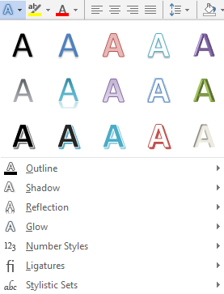 | 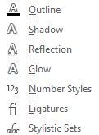 | Outline Útlína  Shadow Skuggi  Reflection Speglun  Glow Ljómi  Number Styles Tölustílar 12345  Ligatures Límingastafir  Stylist Sets Stílasöfn

Litur auðkenningar í texta. Textinn lítur út eins og hann sé litaður með áherslupenna.

Leturlitur – Breyta lit á texta. Blár texti – Rauður texti – Grænn texti – Grár texti

Increase Font Size Auka leturstærð |  | Decrease Font Size Minnka leturstærð

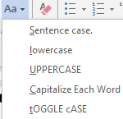  Change Case Breyta há- og lágstöfum  Skýringin á enska orðinu „Case“ er sú að það merkti upphaflega setjarapúlt.  Hástafir voru í þeim hluta púltsins sem var fjær setjaranum (Upper case) og  lágstafir í þeim hluta sem var nær setjaranum (Lower case).  Sentence case Byrja setningu á hástaf. Stór stafur í upphafi setningar.  lowercase lágstafir. breyta öllum stöfum textans í lágstafi.  UPPERCASE UPPERCASE HÁSTAFIR. BREYTA ÖLLUM STÖFUM TEXTANS Í HÁSTAFI.  Capitalize Each Word Capitalize Each Word Öll Orð Byrji Á Hástaf. Fyrsti Stafur Allra Orða Er Stór.  tOGGLE cASE vÍXLA hÁ/LÁGSTÖFUM. hÁSTAFIR VERÐA lágstafir OG lágstafir VERÐA HÁSTAFIR. | Case sensitive  Hástafanæmur  Gerir greinarmun á hástöfum og lágstöfum,  t.d. í lykilorðum.

Font Leturgerð
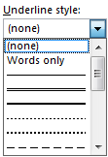 | Underline style  Stíll undirstrikunar  Undirstrikunarlitur Underline Color  (none) (ekkert)  Aðeins orðin eru undirstrikuð  Tvöföld undirstrikun  Breið lína | Punktalína Punktalína  Brotalína Brotalína  Brotalína Brotalína  Brotalína Brotalína  Brotalína Brotalína  Bylgjur Bylgjur  Tvöfaldar bylgjur

Effects Útlit
 | Strikethrough  Yfirstrikað  Double strikethrough  Tvöföld yfirstrikun  Brjóstletur  (Superscript)  Dæmi: m2  Hnéletur  (Subscript)  Dæmi: CO2 | Small caps  Litlir hástafir (Hásteflingar)  All caps  Hástafir  Hidden  Falið  (Falið letur kemur ekki  fram í útprentun en  birtist sem punktaletur  undir texta á skjánum).

Font – Advanced Leturgerð – Ítarlegt
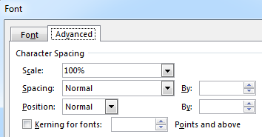 | Character Spacing Stafabil  Scale Kvarði  Spacing Millibil  Position Staðsetning  Kerning for fonts Stafþjöppun leturgerða  Points and above Punktar eða meira

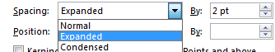 | Gleiðletur er valið í Spacing (Millibil)  Spacing – Expanded – By: 2 pt | Gleiðletrað um 2 pt.

Spacing Expanded – By: 2 pt  Millibil – Breitt – Með 2 pt)  (Gleiðletur)  Spacing Condensed – By: 1 pt  (Millibil – Þétt – Með 1 pt) (Þjappað) letur | Best er að gleiðletra eða  þjappa texta saman eftir að hann  hefur verið skrifaður annars helst gleiðletrið/ þjappaða letrið á textanum sem á eftir kemur. | Gleiðletraður texti  Bil á milli stafa aukið.  Texti dreginn saman  Bil á milli stafa minnkað .

Position – Raised – By: 3 pt  (Staðsetning – Lyft – Með: 3 pt)  Position – Lowered – By: 3 pt  (Staðsetning – Sökkt – Með: 3 pt) | Best er að hækka eða lækka texta  á grunnlínu eftir að hann hefur verið skrifaður, annars helst mótunin á textanum sem á eftir kemur. | Texti hækkaður á grunnlínu.  Texti lækkaður á grunnlínu.

